新北区交往互动式教学设计
学校：浦河实验小学 |  | 年级：六年级 | 课题：Unit 6 Keep our city clean(Grammar time and fun time) | 执教者：赵璐
教学目标：1.通过常州宣传片创设学习情境，并且提出Big question: How to be a city keeper? 利用课本插图感知已学句型: What was dirty? ...was dirty. 补充噪声污染和光污染，利用思维导图归纳城市中的污染。
- 通过观察图片，分析城市污染形成的原因，交往互动中呈现文本结构：What made ... dirty/messy/noisy/blinding...? ...made...dirty/messy/noisy/blinding...归纳语法规则，并利用转盘游戏感悟语言知识。通过课本插图，找到解决问题的措施, 利用：We can...来提出建议。
- 从城市环保情境回归学生的校园环保情境，利用小小辩论赛的形式思考校园环境是否干净以及阐释原因，帮助学生能批判性的思考问题。通过头脑风暴，尽可能多的寻找校园环境保护的措施，内化语言知识。
- 通过制作海报和发表演讲号召更多人加入校园环保小卫士的队伍，小组讨论合作制作海报绘制内容，交流所学语言，活用本单元的重点词汇和名句型，提升语言综合运用能力。
- 以演讲的形式，输出本课所学语言知识和文本结构, 四人小组讨论，并上台演讲，表达学生保护学校环境的热爱，提升核心素养。
- 最后，通过chant的形式总结本节课所学，表达环境保护从我做起的决心，提升环保意识。
教材分析：
【What】本单元主题是人与自然。主要学习环境污染产生的原因What made our city dirty？及如何保护环境What can we do to keep our city clean？通过本单元的学习，学生能用英文表述城市污染的原因以及应当采取的措施。而在本课时的学习应当聚焦语法结构的提炼，并从城市环境保护过渡到校园环境保护话题的讨论。
【Why】单元主题是城市的环境保护，从文本中可以看出学生们在为自己城市环境变化贡献智慧。而在第二课时，学生能够从story 中获得启发，联系实际，思考校园环境话题，并能树立校园主人公意识，树立学生从点滴小事做起的意识，为校园环境保护出一份力。
【How】本节课聚焦单元语法结构和该语法现象在情境中的实际运用，在创设的情境中，引导学生梳理文本结构和归纳句子语法组成，并在已归纳的结构中更好感悟语言知识。并在语篇中完成语言知识的内化和输出，以make a poster 和give a speech 的形式实现学生对语言的迁移创新。
学情分析：
本节课授课对象为六年级学生，他们具备一定的语言运用基础和思辨能力。本单元聚焦环境保护问题，经过第一课时story time 的学习，学生已经了解了过去城市中环境方面存在的问题，并在文中了解了相应的解决方案，学生要在第二课时的学习中学会归纳story语篇结构和句子语法组成。本课时涉及的情态动词can 的用法，学生已熟练掌握并学会 We can...用法，本课时学生要学会用该结构给出建议，学生能从城市环境保护话题过渡到校园环境保护，并通过海报制作和演讲的方式实际应用语言，内化语言。
教学重难点：
1.在交往互动中，学生能够自主总结语法结构、形式以及用法，并在具体情境中活用结构。
2.指导学生掌握单元目标句型和文本表达结构，学会用所学句型进行主题演讲表达思想。
教学过程
活动板块 | 活动内容与呈现方式 |  | 学生活动方式 | 交流方式
Step1  吸引注意，积累语言 | T1.Let's talk  What do you think of our city？Why?（观看常州宣传片）  T2.Let's review  What was dirty?  T3 Let’s know more  T4 Make a mind map |  | Answer the question  (Solo work)  Review the story time.  (pair work )  Noise pollution, light pollution.(class work )  (Solo work) | 一人回答，老师评价，  引出主题  一学生展示，学生评价, 复习story time， 利用思维导图归纳城市的环境问题,  达成目标1
Step 2  导出目标，生成结构 | T5.Talk and find  What made... dirty?  ... made... dirty.  Read the sentences and find the rules.  T6.Let's play  Play a game  T7.Let's think  What can we do to keep our city clean? |  | Answer the questions and find the rules.(pair work)  Play the game(Solo work)  We can...  (Solo work) | 两人展示，教师评价，归纳语法结构，并操练语法结构。  一人展示，学生评价，思考环境保护的措施  达成目标2
Step3  回忆相关知识，初步运用结构 | T8. Do a debate  What do you think of our school ? Was it clean or dirty?  T9. Do a brainstorm  what can we do to keep our school clean?  We can... |  | Do a debate. (pair work)  Share the solutions.  (group work) | 学生发言，批判性的思考校园环境卫生  小组分享，教师评价，思考解决问题的方法。  达成目标3
Step4 呈现刺激材料，活用结构 | T10. Make a poster  How do we make a poster?  What can we draw on the poster? |  | Answer the question and make a poster.  (group work) | 一人展示，师生评价，完成海报简易制作。  达成目标4
Step5  引发期待行为，强化结构 | T11. Give a speech  How do we give a speech? |  | Give a speech  (group work) | 四人展示，学生评价，  输出语言，提升语言综合运用能力  达成目标5
Step6  提供反馈评价，巩固结构 | T12. Summary and chant |  | Chant together.  (class work) | 全班展示，提升环保意识。  达成目标6
Homework | - Have to do(必做):  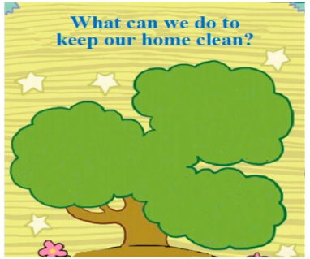  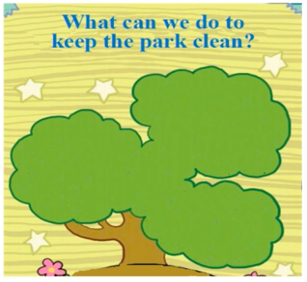  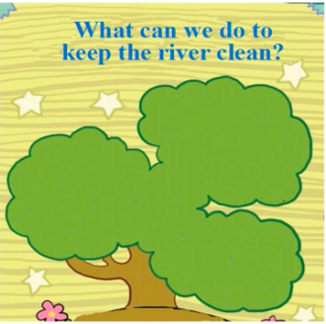  Choose a topic to make a poster.  - Choose to do(选做):  Try to give a speech on this topic.
板书设计
教学反思

